体育系硕士生导师简介

姓  名 | 王宇 | 性  别 | 男 | 出生年月 | 1981.3 | 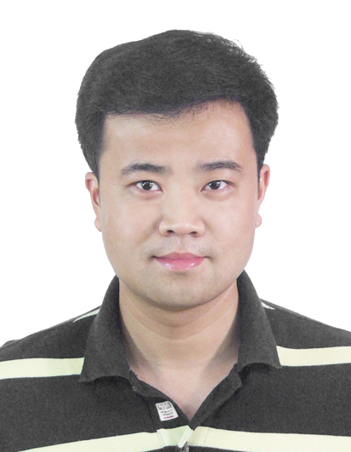
政治  面貌 | 中共党员 | 民  族 | 汉 | 籍  贯 | 江都
职称 | 副教授 | 学历  学位 | 硕士研究生 | 所学专业 | 体育教育训练学
研究领域 | 学校体育、青少年体育 |  |  | 联系方式 | 13813987984
学术论文 |  | 近年来，独立公开发表教学科研论文多篇，代表性文章如下：  1、社会转型时期竞技体育中的师徒信任——以L省中长跑队为研究个案，体育与科学，2014.7  2、落差理论视域下大学体育教学的满意度调查—以南京高校为例，体育研究与教育，2015.6  3、江苏水文化体育旅游资源开发的对策研究，南京体育学院学报（社科版），2014.1  4、“互联网+”背景下基于终身体育能力培养的大学体育教学研究，当代体育科技、2018.12
学术著作 |  | 1、大学公共体育理论与实践教程（微视频版）,副主编，2019.8
科研项目 |  | 1、2017年河海大学高等教育学科课题：《 “互联网+”背景下基于终身体育能力培养的大学体育教学研究》，排名：第一  2、中央高校科研课题：《基于新媒体与体育课程融合的体育核心素养提升策略研究》， 排名：第一  3、江苏省社会科学基金：《体育彩票市场的消费者行为研究》，  排名：第二
获奖情况 |  | 1、2016年1月 教育部直属工科院校“优秀体育教师”称号  2、2018年12月 江苏省首届高校体育教师微课竞赛一等奖  3、2019年 1月 河海大学讲课竞赛一等奖  4、2020年 9 月 河海大学疫情防控期间线上教学优秀教师  5、2021年1月 河海大学优秀主讲教师  6、2021年2月 河海大学教学成果奖二等奖，排名：第一

